REZULTATI PODUZETNIKA U DJELATNOSTI TRGOVINE NA MALO OD 2014. DO 2018. GODINE
Analiza poduzetnika u odjeljku djelatnosti trgovine na malo u razdoblju od 2014. do 2018. godine, pokazala je da se broj poduzetnika povećao za 11,1%, a broj zaposlenih porastao je za 9,3%. Ukupni prihodi povećani su za 18,2%, a dobit razdoblja za 95,3%, dok je gubitak razdoblja manji za 35,9%. Rezultat toga je ostvarena neto dobit u 2018. godini u iznosu od 2,3 milijarde kuna, u odnosu na 2014. godinu kada je ostvarena neto dobit od 41,3 milijuna kuna. Prosječna mjesečna neto plaća 100.623 zaposlena kod poduzetnika u djelatnosti trgovine na malo, u 2018. godini iznosila je 4.881 kunu, što je 18,6% više u odnosu na 2014. godinu, ali i 12,6% manje od prosječne mjesečne neto plaće zaposlenih kod poduzetnika na razini RH (5.584 kune).
Tablica 1. Osnovni financijski rezultati poduzetnika u djelatnosti trgovine na malo (NKD 47), 2014.-2018. god.
iznosi u tisućama kuna, prosječne plaće u kunama)
Izvor: Fina, Registar godišnjih financijskih izvještaja, obrada GFI-a za 2018. godinu
KONZUM d.d. iz Zagreba ostvarilo je najveći ukupan prihod u 2018. godini u iznosu od 9,5 milijardi kuna. Slijede društva CRODUX DERIVATI DVA d.o.o. iz Zagreba (5,4 milijarde kuna) i LIDL HRVATSKA d.o.o. k.d. iz Velike Gorice (5,3 milijarde kuna).
Slika 1. Osnovne informacije za društvo KONZUM d.d. prezentirane u servisu info.BIZ
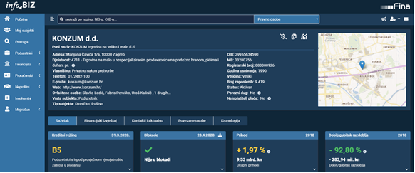
Izvor: Fina,servis info.BIZ
TOP 5 poduzetnika u djelatnosti trgovine na malo (NKD 47) s iskazanim najvećim ukupnim prihodima u 2018. godini imalo je 19.859 zaposlenih, ostvarilo 28,9 milijardi kuna ukupnih prihoda te iskazalo 245,4 milijuna kuna dobiti razdoblja. Njihov udio u ukupnim prihodima poduzetnika u promatranoj djelatnosti je 29,1%. Jednako tako i njihov udio u broju zaposlenih je veliki (19,7%), dok je u dobiti razdoblja udio manji (7,1%).
Tablica 2. TOP 5 poduzetnika u djelatnosti trgovine na malo (NKD 47) prema UKUPNOM PRIHODU u 2018. g.
(iznosi u tisućama kuna)
R. br. | OIB | Naziv | Broj zaposlenih | Ukupan prihod | Dobit/gubitak razdoblja
1. | 29955634590 | KONZUM d.d. | 9.419 | 9.532.192 | -283.945
2. | 00865396224 | CRODUX DERIVATI DVA d.o.o. | 1.120 | 5.362.142 | 115.101
3. | 66089976432 | LIDL HRVATSKA d.o.o. k.d. | 2.270 | 5.265.673 | 336.559
4. | 46108893754 | SPAR Hrvatska d.o.o. | 3.637 | 4.523.717 | -40.699
5. | 92510683607 | PLODINE d.d. | 3.413 | 4.220.308 | 118.340
TOP 5 poduzetnika u djel. trgovine na malo prema ukupnom prihodu u 2018. g. |  |  | 19.859 | 28.904.030 | 245.356
Izvor: Fina, Registar godišnjih financijskih izvještaja, obrada GFI-a za 2018. godinu
Kroz cijelo promatrano razdoblje na razini svih poduzetnika u djelatnosti trgovine na malo ostvarena je neto dobit, a najveća je ostvarena 2018. godine, u iznosu od 2,3 milijarde kuna (grafikon 2).
Grafikon 2. Neto dobit poduzetnika u trgovini na malo (NKD 47), u razdoblju od 2014. do 2018. godine
(iznosi u tisućama kuna)
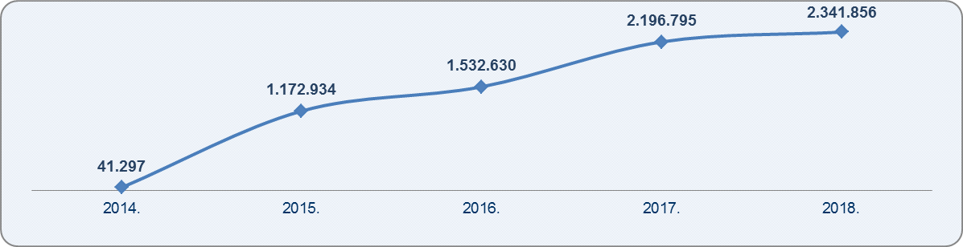
Izvor: Fina, Registar godišnjih financijskih izvještaja, obrada GFI-a 2014. - 2018. godina
Najveću dobit razdoblja u djelatnosti trgovine na malo u 2018. godini ostvario je LIDL HRVATSKA d.o.o. k.d. iz Velike Gorice u iznosu od 336,6 milijuna kuna.
Grafikon 3. Poduzetnici u trgovini na malo s najvećom dobiti razdoblja u 2018. godini
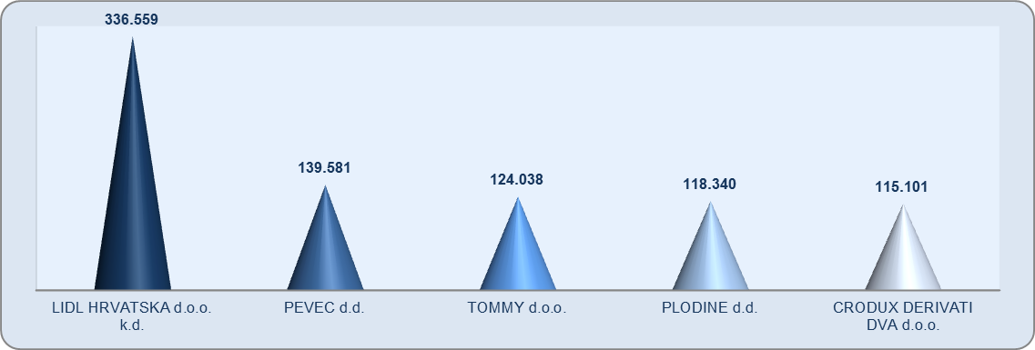
Izvor: Fina, Registar godišnjih financijskih izvještaja, obrada GFI-a za 2018. godinu

Info.BIZ servis pruža uvid u informacije o uspješnosti poslovanja i financijskom položaju svih poslovnih subjekata te o poslovnoj okolini u kojoj oni djeluju. Najveća je i najažurnija baza poslovnih informacija za više od 805.000 poslovnih subjekata iz više od 30 izvora. Omogućuje brže, jednostavnije i sigurnije donošenje poslovnih odluka, sustavno praćenje klijenata, olakšava izradu poslovnih analiza te praćenje trendova i prepoznavanje potencijala na tržištu.  Ako ste zainteresirani i želite ugovoriti uslugu ili kupiti veći broj paketa: prodaja@fina.hr Ako trebate korisničku podršku: 0800 0080, info@fina.hr | 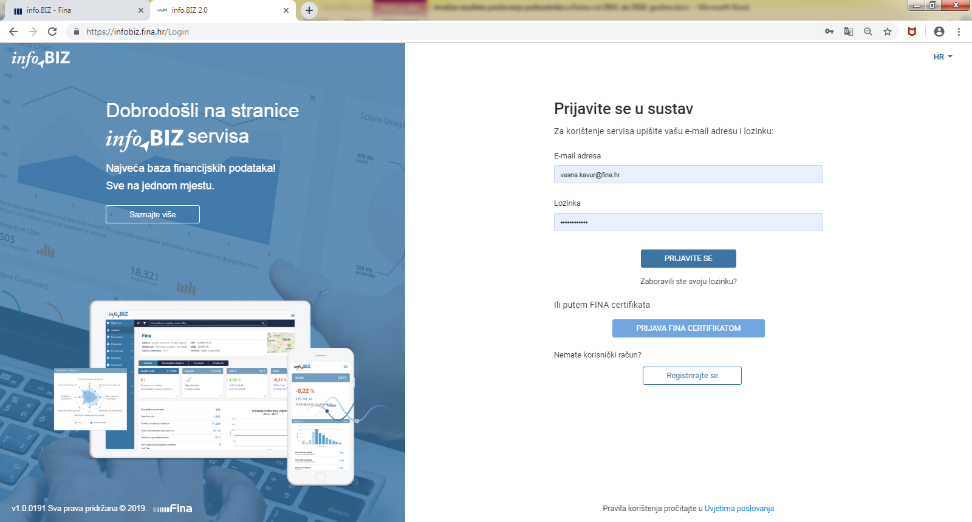

U navedeni broj poduzetnika i rezultate za 2016. godinu nisu uključeni podaci za KONZUM d.d. Od 35 društava iz Koncerna Agrokor, samo osam društava je u Registar podnijelo GFI za statističke i druge potrebe za 2016. godinu, a od 34, samo je sedam društava podnijelo GFI za statističke i druge potrebe za 2017. godinu, a među inima nije bio KONZUM d.d.
U rezultate za 2016. i 2017. godinu nisu uključeni podaci za KONZUM d.d.

